「ひろしまＩＴ総合展２０２４」企画概要書

【開催趣旨】

私たちは昭和62年から隔年で過去１８回にわたり，広島で大規模なIT展示会を開催し，ITによる地域経済の発展に努めてまいりました。世界は今，コロナ禍をきっかけにテレワークを中心とした働き方改革やデジタル技術を使った業務効率アップ，新たな価値を創造するDXの時代に突入しています。

昨年開催した「ひろしまITフェス2023」では，新たな試みとして「広島で活躍するIT企業を中心に，33の企業及び団体が43ブースを使用し，最新のテクノロジー，製品，サービスを来場者に紹介するとともに，「テクノロジーで拓く地域の未来」というテーマで各業界の著名人による講演とパネルディスカッションを実施しました。

今年度の展示会では，日本全国からさらに多くの企業及び団体にご参加いただき，来場者には先端技術や魅力的なサービスを直接体験していただく機会を提供し，企業にとってはDXのきっかけとなる商談会になることを確信しています。

広島から発信する西日本最大級のイベントを通じてDXをさらに加速させ，皆様の暮らしが一層豊かになることを祈念しております。

皆様のご協力，ご出展，そして展示会へのご来場を心からお待ちしております。

■名　　称：ひろしまＩＴ総合展２０２４  
　　　　　　～未来を拓く：ＡＩとデジタルテクノロジーの力～

■開催期間：２０２４年１０月２４日(木)～２５日(金)（⒉日間）

午前１０時～午後６時（最終日は午後５時まで）

■開催会場：広島県立広島産業会館西展示館【展示・セミナー】

〒732-0816　広島市南区比治山本町16-31　TEL 082-253-8111

：広島市南区民文化センター(広島産業文化センター)【基調講演・セミナー】

〒732-0816　広島市南区比治山本町16-27　TEL 082-251-4120

■来場予定：１万人

■主　　催：ひろしまＩＴ推進実行委員会

(構成団体)

　　　　　　広島県，広島市，広島商工会議所，(公財)ひろしま産業振興機構，

　　　　　　中国情報通信懇談会，(一社)広島県情報産業協会

■後　　援：経済産業省中国経済産業局，総務省中国総合通信局，広島県教育委員会，広島市教育委員会，(独)情報処理推進機構， (公財)広島市産業振興センター，(一社)中国地域ニュ－ビジネス協議会，国立研究開発法人情報通信研究機構，(一社)全国地域情報産業団体連合会，(一社)情報サービス産業協会，(一社)テレコムサービス協会中国支部，(一社)ソフトウェア協会，

(予　定)

　　　　　　広島県商工会連合会，(一社)中国経済連合会，広島県商工会議所連合会，広島県中小企業団体中央会， (協)広島インテリジェントセンター，ＮＨＫ広島放送局，中国放送，広島テレビ，広島ホームテレビ，テレビ新広島，広島エフエム放送，中国新聞社，日本経済新聞社広島支局，日刊工業新聞社広島総局，(公財) 中国地域創造研究センター，(特非)ＩＴコーディネータ協会（順不同）

■運営主体：一般社団法人 広島県情報産業協会

■入 場 料：無　料

■事業概要：

(1)オープニングセレモニー

会場入口にて主催団体代表者によるテープカットセレモニーを行います。

(2)展示会場（総小間数１３０小間予定）

ＩＴ関連の技術・サービスの総合展示会場です。下記のゾーンニングを行います。

　　Ａ　省人化・働き方改革ソリューションゾーン

　　Ｂ　ＩｏＴ＆ＡＩソリューションゾーン

　　Ｃ　ＶＲ＆モバイルゾーン

　　Ｄ　クラウド＆情報セキュリティゾーン

　　Ｅ　公共＆アカデミックゾーン

　　Ｆ　総合ソリューションゾーン

(3)特別展示コーナー（案）

例えば，以下のような特別展示コーナーを企画・設置します。

　　　　・ＶＲ体験コーナー

　　　　・自動運転車展示

　　　　・その他

(4)講演会(ＩＴ融合などをテーマとした，基調講演，セミナー等予定)

著名な講師による最新のトレンドを伝える講演会を下記の通り実施します。

・基調講演 10月24（定員：550名）

・講演会／セミナー 10月24日～25日（定員：100名）

(5)プレゼンテーションセミナー(出展者によるセミナー約２４コース枠予定)

出展者によるプレゼンテーションセミナー会場を2か所設置します。

(6)商談＆休憩コーナー

会場の中心に休憩を兼ねた商談スペースを用意します。またコーヒーサービスのコーナーを隣接設置します。

(7)抽選会とアンケート調査(本事業に関する来場者のアンケート調査)

来場者，出展者ともにアンケートを実施し今後の開催に活かします。

■展示会場イメージ（過去実施例）

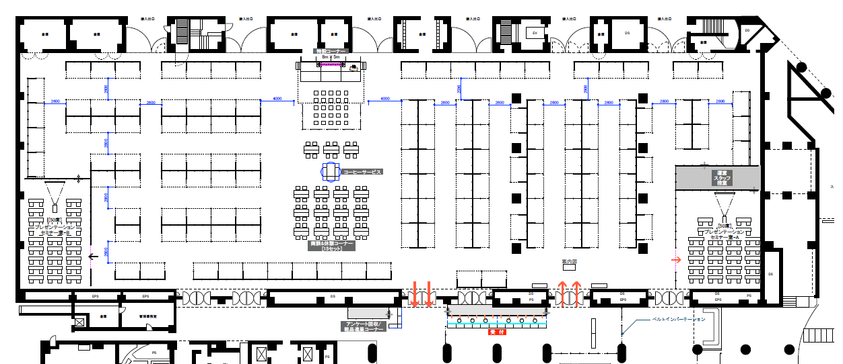

■会場全体イメージ（過去年実施例）

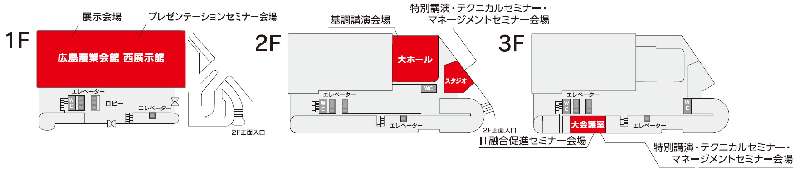

■来場者勧誘（予定

（１）広告宣伝

・県・市・商工会議所などの広報誌による来場案内を行います。

・新聞・経済誌に広告を掲載します。

・ホームページ等で案内・申込を可能とします。

・SNSその他，効果的な企画を実施いたします。

（２）ポスター・招致状の配布

・招待状を５０,０００部作成し，実行委員会・出展企業団体で配布し，来場を勧誘します。

■展示小間（総小間数１３０予定）

（１）小間仕様（案）

サイズ　：基礎小間　占有部分　間口 ３．０ｍ× 奥行２．０ｍ×高さ ２.５ｍ

※一部は，間口２．０ｍ×奥行２．０ｍ×高さ２．５ｍ

床　　　：パンチカーペット

壁　　　：システムパネル

社名版　：会社名 統一書体（ゴシック体　スミ文字）

電 源　：１.５ＫＷ／２口コンセント１個

照　明　：蛍光灯／1灯（FL40W）

展示台　：システムユニットカウンター（一部ストック扉付）

サイズ　Ｗ３．０ｍ×Ｄ１．０ｍ×Ｈ０．７５ｍ

椅　子　：２脚

商談机　：無し

（２）追加仕様

　・展示台の特注，社名書体の特注(ロゴなど)，電源の追加，電話回線の設置等については，別途申込みを受付けます。（別途費用）

※同一出展者が２小間以上の場合は，原則として中間壁は設けません。

■プレゼンテーションセミナー

出展会場内に出展企業団体専用プレゼンテーションセミナー会場を用意します。

セミナーと出展との相乗効果によりより確かな効果を上げることができます。

・セミナー会場定員５０人

・１コース当たり約４０分程度

・全約２４コース枠

■出展料金について

　　　◎ブース出展料　　１小間　**２５０，０００円（税別）**

　　　　　　　　　　　　（一般社団法人広島県情報産業協会会員料金 **２３０，０００円（税別）**）

　　　◎プレゼンテーションセミナー

　　　　　　　　　　　　１コース　**５０，０００円（税別）**

　　　　　　　　　　　　（一般社団法人広島県情報産業協会会員料金 **３０，０００円（税別）**）

■お問合せ先

「ひろしまＩＴ推進実行委員会」事務局

〒730-0052　広島市中区千田町３丁目７－４７

広島県情報プラザ２階 (一社)広島県情報産業協会内

ＴＥＬ：０８２－２４２－７４０８　ＦＡＸ：０８２－２４２－０６６８

　　　 E-mail：expo2024-hia@hia.or.jp